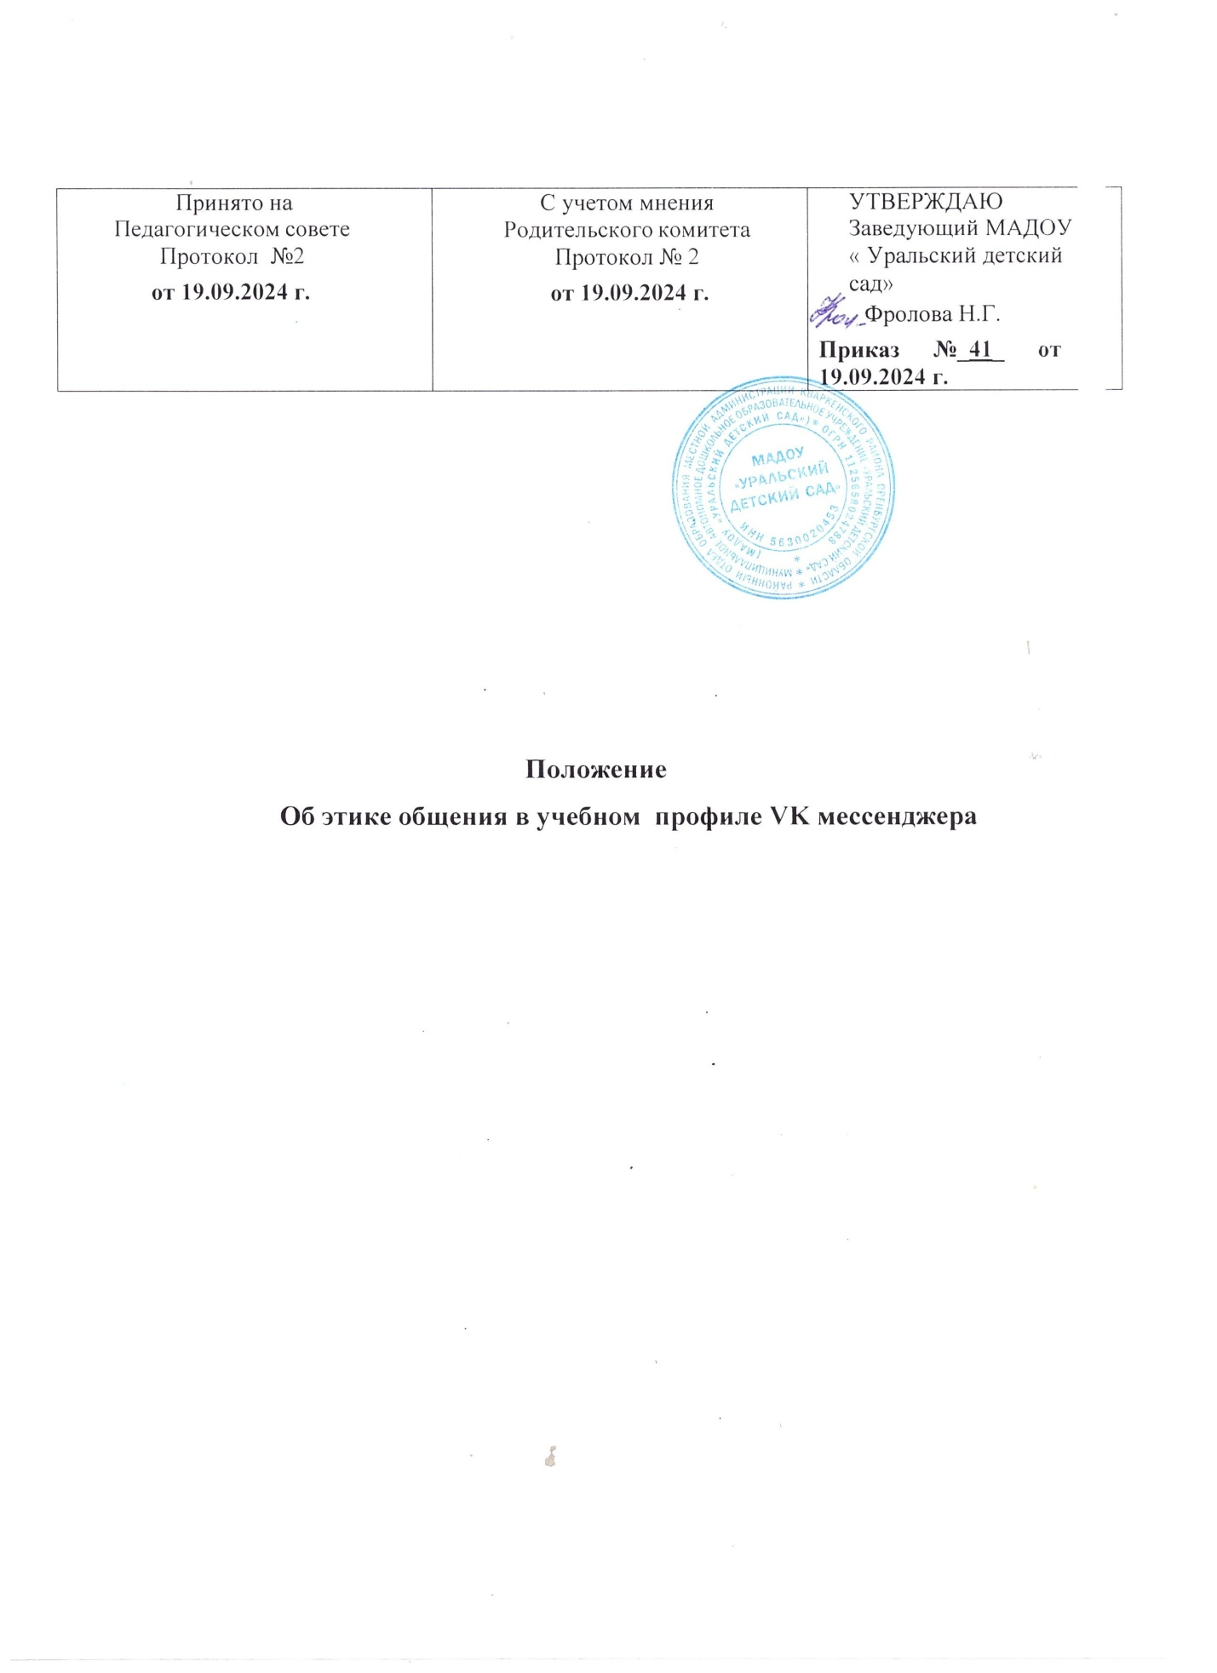

# Положение

**Об этике общения в учебном профиле VK мессенджера**

# Общие положения

Настоящее положение «Об этике общения в VK – мессенджере» (далее - Положение) разработано для МАДОУ «Уральский детский сад» в соответствии с действующим законодательством РФ, уставом МАДОУ «Уральский детский сажд» и регулирует порядок общения в VK - мессенджере.

Положение «Об этике общения в VK - мессенджере» является локальным нормативным актом, содержащим нормы, регулирующие отношения между МАДОУ «Уральский детский сад», педагогами и родительской общественностью и действует в соответствии с уставом и настоящим Положением.

# Порядок создания на администрирования родительского чата.

Групповой чат создается по инициативе педагогического коллектива МАДОУ «Уральский детский сад» с родителями (законными представителями) несовершеннолетних воспитанников для оперативной связи (получения информации от администрации и педагогов МАДОУ «Уральский детский сад» и решения организационных вопросов).

В целях эффективного функционирования чата педагог МАДОУ будет являться модератором данного чата, следить за порядком общения между его участниками и вовремя удалять негативную и избыточную информацию.

В состав чата участники включаются только по собственному желанию. Сотрудники МАДОУ «Уральский детский сад» не в праве принуждать родителей (законных представителей) вступать в чат.

Прежде чем включить родителя (законного представителя), а также работника МАДОУ «Уральский детский сад» в групповой чат, модератор знакомит их с правилами общения в чате (Приложения № 1 и № 2).

Если во время переписки в чате ситуация выходит из-под контроля, участники нарушают правила общения, модератор чата должен напоминать о правилах общения.

Модератор чата вправе заблокировать участника чата, который более трех раз нарушил правила общения в чате, на срок до одного месяца.

Модератор вправе разблокировать участника чата досрочно, если последний принес извинения участникам чата, и никто из участников не против его разблокировки.

Модератор чата не вправе удалять или блокировать участников чата по причинам, несвязанным с правилами общения в нем, руководствуясь своими личными предпочтениями.

Модератор чата вправе заблокировать участника чата, который более трех раз нарушил правила общения в чате, на срок до одного месяца.

Модератор вправе разблокировать участника чата досрочно, если последний принес извинения участникам чата, и никто из участников не против его разблокировки.

Модератор чата не вправе удалять или блокировать участников чата по причинам, несвязанным с правилами общения в нем, руководствуясь своими личными предпочтениями.

Если из МАДОУ «Уральский детский сад» увольняется работник, который входит в состав чата, или выбывает обучающийся, чьи родители (законные представители) являются участниками чата, то модератор удаляет такого работника или родителя (законного представителя) из чата.

# 2. Заключительные положения

В настоящее Положение по мере необходимости, выхода указаний, рекомендаций вышестоящих органов могут вноситься изменения и дополнения, которые принимаются Педагогическим советом, согласуются с учетом мнения родителей и утверждаются заведующим МАДОУ «Уральский детский сад»

Срок действия настоящего Положения не ограничен. Положение действует до принятия нового.

**Приложение №2**

# Правила общения в родительском чате

1. ***Участники чата вправе:***

* Узнавать или уточнять важную информацию, затрагивающую интересы детей и участников чата по вопросам образовательной деятельности в МАДОУ «Уральский детский сад»;
* размещать информацию о расписании занятий, о мероприятиях ит.д.;
* обсуждать вопросы, которые касаются организации досуга детей в образовательной организации;
* делиться справочной информацией, полезной для обучения и воспитания детей;
* сообщать об утерянных и найденных вещах; сообщать информацию в целях содействия в их поиске;
* сообщать или уточнять иную информацию, которая связана с образовательным процессом в МАДОУ «Уральский детский сад»;
* выйти из чата в любое время.

1. ***Участники чата обязаны:***

* соблюдать деловой стиль при общении в переписке, четко и лаконично формулировать свои обращения;
* проявлять терпимость и сдержанность в общении с другими участниками чата;
* решать возникшие недоразумения и конфликты мирным путем в соответствии с нормами морали, этики, законодательства и локальных МАДОУ «Уральский детский сад»;
* воздерживаться от иных действий, препятствующих нормальному общению или провоцирующих противоправное поведение и конфликты.

1. ***Участники чата не вправе:***

* писать сообщения в родительский чат ранее 07:30 и позже 21:00;
* «засорять» чат пустым общением (сленгом, смайликами, междометиями,

открытками, поздравлениями);

* грубить, хамить, выказывать пренебрежительный тон, заносчивость, делать предвзятые замечания, предъявлять неправомерные, незаслуженные обвинения, угрозы;
* использовать в речи бранные, нецензурные выражения, прозвища и иные обидные слова, унижающие честь и достоинство собеседника;
* писать сообщения, направленные на возбуждение ненависти либо вражды, а также на унижение достоинства человека либо группы лиц по признакам пола, расы, национальности, языка, происхождения, отношения к религии, а равно принадлежности к какой-либо социальной группе;

писать в общем групповом чате информацию

личного характера